
floodshield city
Conception d'une ville intelligente dans la région de Kénitra, Maroc


JURY: Dr. OMAR DADAH Dr. FIRDAOUS LAKHILI

rEALISE PAR: Moncef bahhou ,othmane benhammou , afifa souIssi Alaeddine bechchar , meriem akmiti , Siham deriouch , Abdelkarim Hmidani filali

Remerciements
Nous tenons tout d’abord à exprimer notre profonde gratitude à nos encadrants, Dr Omar DADAH et Dr Firdaous Lakhili, pour leur accompagnement précieux, leurs conseils avisés et leur disponibilité tout au long de ce projet.
Nous adressons également nos sincères remerciements aux membres du jury pour l’attention qu’ils portent à notre travail ainsi que pour leurs remarques constructives.
Nos remerciements s’étendent aussi à l’Université Privée de Fès pour la qualité de la formation offerte et les moyens mis à notre disposition pour mener à bien ce projet.
Enfin, nous remercions tous les membres de notre équipe pour leur engagement, leur collaboration et l’esprit de travail qui ont contribué à la réalisation de ce projet.

Table des matières
Liste des figures iii
Introduction 0
Problématique 1
Chapitre I : BÂTIMENT AMPHIBIE 2
1) Présentation du site 3
2) Conception du bâtiment flottant 4
3) Etude hydraulique 6
4) Étude structurelle du bâtiment 7
5) Dimensionnement de l'infrastructure 11
Chapitre II : Route intelligente 12
1) Etude énergétique de la route 12
2) Caractéristiques de la technologie piézoélectrique 13
3) Calculs de Production 14
4) Analyse de l'Utilisation (Bilan Énergétique) 15
5) Étude géométrique de la route intelligente 15
6) L’intervention IA dans la route intelligente 18
Conclusion 19

Liste des figures
Figure 1 : Situation du projet 3
Figure 2 : Inondations urbaines dans la région de Kénitra lors d'épisodes pluvieux intenses 3
Figure 3 : Plans 2D 4
Figure 4 : Plan de masse 5
Figure 5 : Vue 3d 5
Figure 6 : capture du logiciel HEC-RAS 6.5 en fonctionnement 6
Figure 7 : la répartition des charges pour la dalle sur caisson 7
Figure 8 : la répartition des charges pour la dalle sur rdc 8
Figure 9 : résultat des charges appliqué 9
Figure 10 : Verification de la poutre sur ROBOT 9
Figure 11 : Plan de répartition de la dalle 10
Figure 12 : Plan de répartition du radier 10
Figure 13 : Plan de répartition du voile 11
Figure 14 : schéma de la section de route équipée en dalles piézoélectriques 13
Figure 15 : Axe en plan de la route intelligente avec tabulation (Rue 30) 16
Figure 16 : Profil en long — Axe 3 RD (COVADIS / AutoPISTE) 17
Figure 17 : Profil en travers type — Structure de chaussée (Légende des couches) 17

Introduction
Au cours des dernières décennies, les changements climatiques ont entraîné une augmentation significative des phénomènes extrêmes, notamment les inondations, qui représentent aujourd’hui un enjeu majeur pour les zones urbaines. Les villes situées à proximité des cours d’eau, comme Kénitra, sont particulièrement vulnérables face à ces risques, en raison des crues fréquentes de l’oued Sebou.
Dans ce contexte, il devient nécessaire de repenser les modes de conception des bâtiments afin de les adapter aux contraintes environnementales et hydrauliques. Les approches traditionnelles montrent en effet leurs limites face à l’intensification de ces phénomènes.
C’est dans cette optique que s’inscrit notre projet, qui consiste en la conception d’un bâtiment flottant capable de s’adapter aux variations du niveau de l’eau. Cette solution vise à améliorer la résilience des constructions, tout en garantissant la sécurité et le confort des usagers.
Pour atteindre cet objectif, nous avons adopté une démarche globale intégrant une étude architecturale, une modélisation 3D ainsi qu’une étude structurelle détaillée comprenant le dimensionnement en béton armé et la simulation numérique à l’aide du logiciel Autodesk Robot Structural Analysis.
Par ailleurs, une dimension innovante a été introduite à travers la proposition d’une route intelligente basée sur l’utilisation de dalles piézoélectriques, ouvrant des perspectives intéressantes en matière d’optimisation énergétique, bien que cette partie n’ait pas été développée en détail dans le cadre de ce projet.
Ce rapport présente l’ensemble des étapes suivies, depuis la conception architecturale jusqu’à l’étude structurelle du projet.

Problématique
La ville de Kénitra, en raison de sa proximité avec l’oued Sebou, est régulièrement exposée à des risques d’inondation, notamment lors des périodes de crues. Ces phénomènes naturels provoquent des dommages importants sur les infrastructures existantes et mettent en évidence les limites des constructions traditionnelles face aux variations du niveau de l’eau.
Dans ce contexte, il devient nécessaire de proposer des solutions innovantes capables de s’adapter à ces conditions environnementales particulières, tout en garantissant la sécurité, la stabilité et la fonctionnalité des ouvrages.
Ainsi, la problématique de ce projet peut être formulée comme suit :
Comment concevoir un bâtiment capable de résister aux inondations en s’adaptant aux variations du niveau de l’eau, tout en assurant la sécurité et le confort des usagers ?
Cette problématique oriente notre réflexion vers la conception d’un bâtiment flottant comme solution adaptée et résiliente face à ce type de risque.

Chapitre I : BÂTIMENT AMPHIBIE

Présentation du site

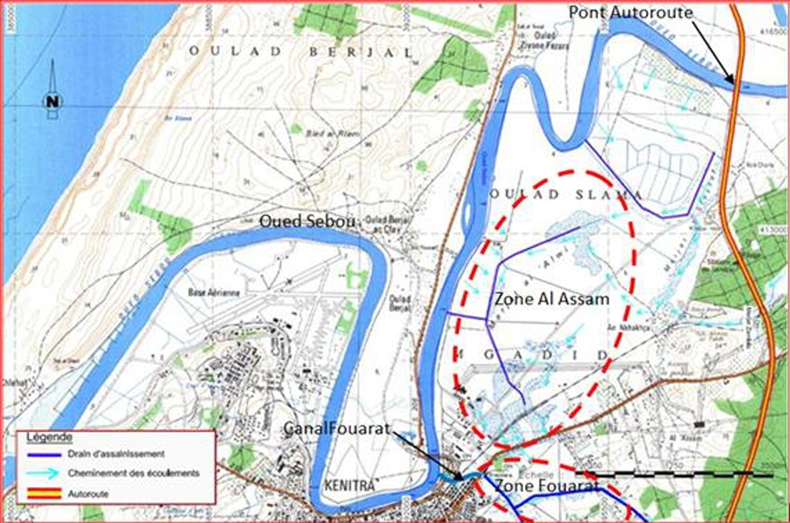
Le projet est implanté dans la ville de Kénitra, une zone stratégique située à proximité de l’oued Sebou, ce qui la rend particulièrement exposée aux risques d’inondation.

Figure 1 : Situation du projet
Le choix de ce site repose principalement sur la nécessité de répondre à une problématique réelle liée aux crues récurrentes qui affectent la région, entraînant des dégâts matériels importants et une vulnérabilité des infrastructures existantes.
L’analyse du site met en évidence plusieurs contraintes, notamment le risque hydrologique élevé, les caractéristiques du sol ainsi que l’influence des variations saisonnières du niveau de l’eau.
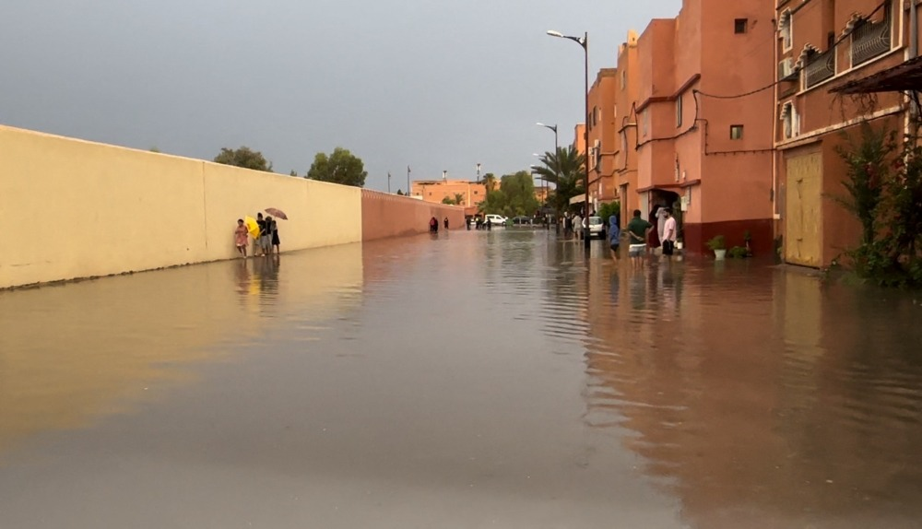
Figure 2 : Inondations urbaines dans la région de Kénitra lors d'épisodes pluvieux intenses
Ces éléments constituent des paramètres essentiels à prendre en compte dans la conception du projet.
Cependant, le site présente également des atouts significatifs, tels que son accessibilité, son potentiel de développement urbain et sa position géographique stratégique.

Conception du bâtiment flottant
Le présent chapitre traite de la conception du bâtiment flottant réalisé dans le cadre de ce projet. L’objectif principal est de proposer une solution architecturale et structurelle capable de s’adapter aux risques d’inondation dans la ville de Kénitra.
Le concept repose sur un ouvrage capable de rester fonctionnel même en cas de montée du niveau de l’eau, tout en garantissant la stabilité, la sécurité et le confort des usagers.
Le projet est développé sur une surface de 100 m² (11 m × 9 m), avec une organisation spatiale optimisée afin d’assurer une utilisation efficace des volumes.
Un point critique de notre étude porte sur la densité des matériaux. Pour garantir la flottabilité, nous ne pouvons pas utiliser un béton armé classique (densité de 2500 kg/m³).
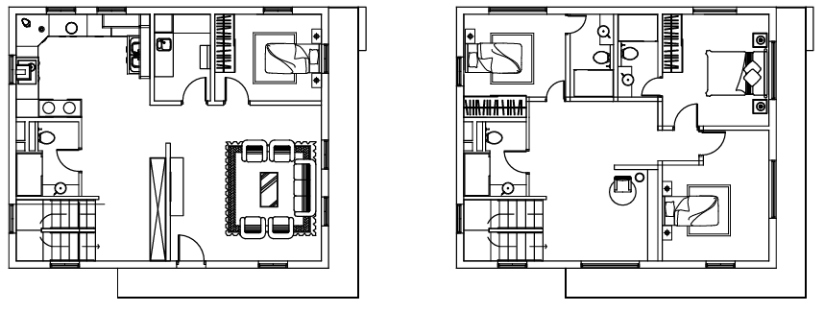
Nous préconisons l’utilisation d’un Béton de Granulats Légers (BGL), intégrant de l’argile expansée ou de la pierre ponce, permettant de descendre la densité entre 1200 et 1800 kg/m³.
.

Figure 3 : Plans 2D

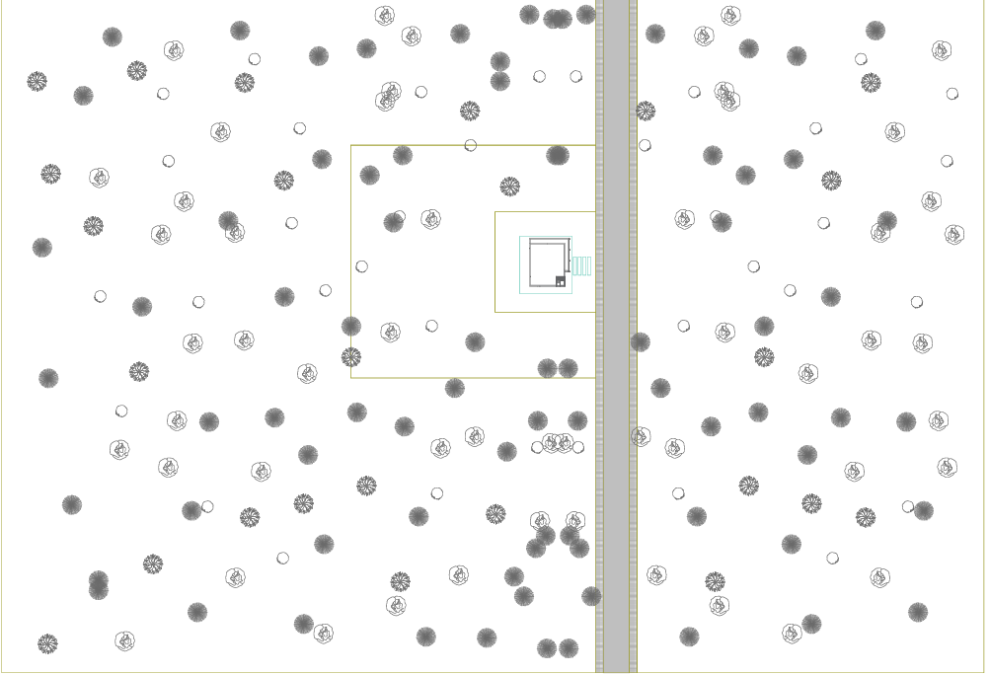

Figure 4 : Plan de masse
La conception architecturale a été pensée de manière à assurer une bonne circulation, une fonctionnalité claire des espaces et une intégration harmonieuse du bâtiment dans son environnement.
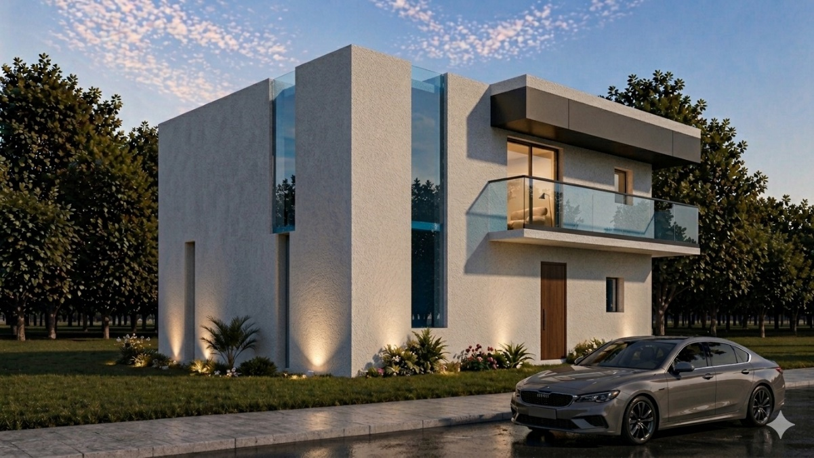
Enfin, la modélisation 3D permet une meilleure visualisation du projet et confirme la cohérence globale de la conception.

Figure 5 : Vue 3d

Etude hydraulique
Dans le cadre de ce projet, nous avons réalisé une étude hydraulique afin d’analyser le comportement du cours d’eau situé à proximité du site et d’évaluer les risques d’inondation dans la région de Kénitra.
Cette étude a été effectuée à l’aide du logiciel de modélisation hydraulique HEC-RAS, utilisé en génie civil pour la simulation des écoulements en rivière et l’analyse des zones inondables.
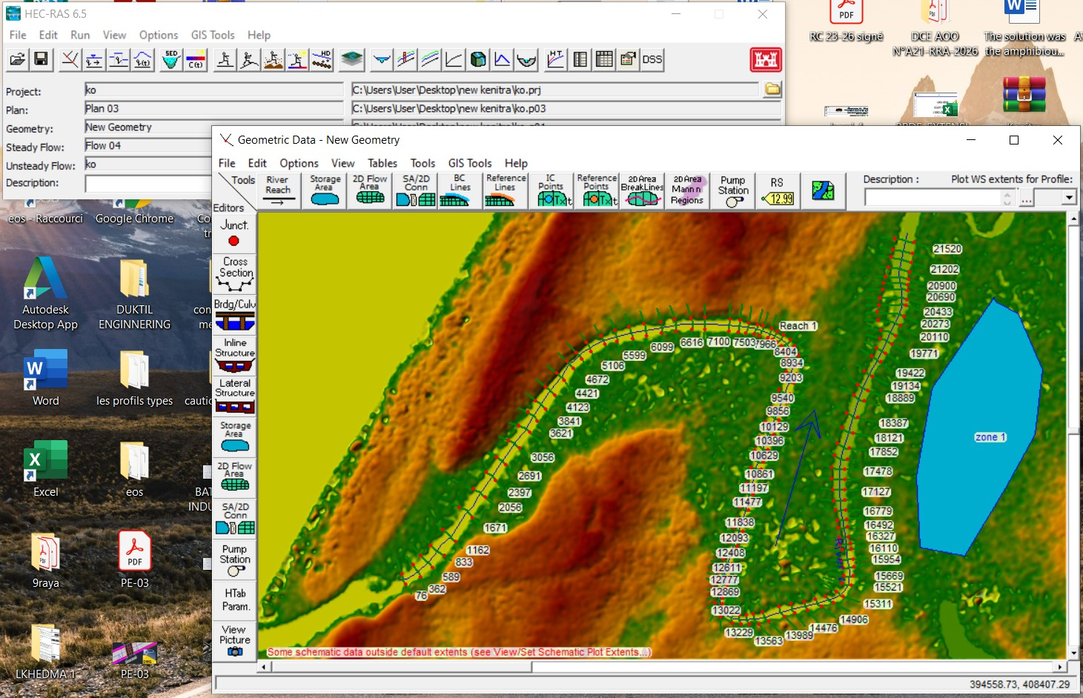
Figure 6 : capture du logiciel HEC-RAS 6.5 en fonctionnement
Nous avons modélisé le cours d’eau et simulé différents scénarios hydrologiques afin d’analyser les variations du niveau d’eau, les vitesses d’écoulement ainsi que les zones potentiellement inondables.
Cette analyse nous a permis de mieux comprendre le comportement hydraulique de l’oued Sebou et son impact sur le site du projet.
Les résultats obtenus montrent que la zone étudiée est fortement exposée aux risques de crue, ce qui justifie le choix d’une solution constructive adaptée, notamment le concept du bâtiment amphibie.

Étude structurelle du bâtiment
4-1) Etude à l’aide de CBS
L’étude de la répartition des charges constitue une étape essentielle dans le dimensionnement de la structure du bâtiment amphibie. Elle permet de déterminer le cheminement des efforts depuis les éléments horizontaux vers les éléments porteurs verticaux.
Dalle sur caisson
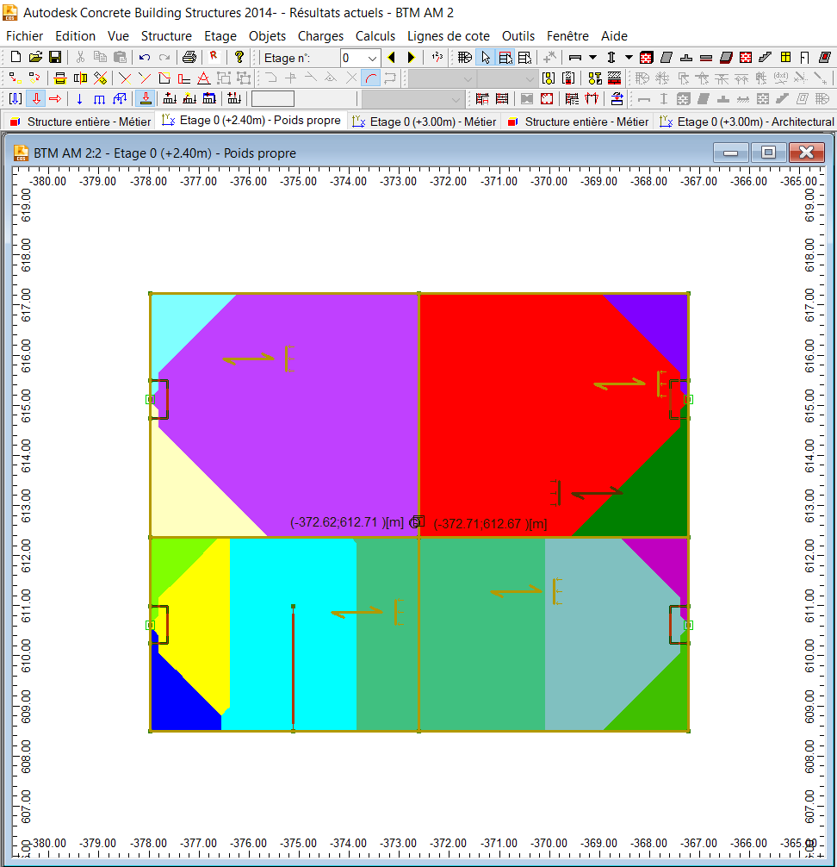
Cette dalle constitue l’élément intermédiaire reliant la base à la superstructure. Elle participe à la répartition des charges et assure la rigidité du système amphibie.

Figure 7 : la répartition des charges pour la dalle sur caisson
Dalle du rez-de-chaussée (RDC)
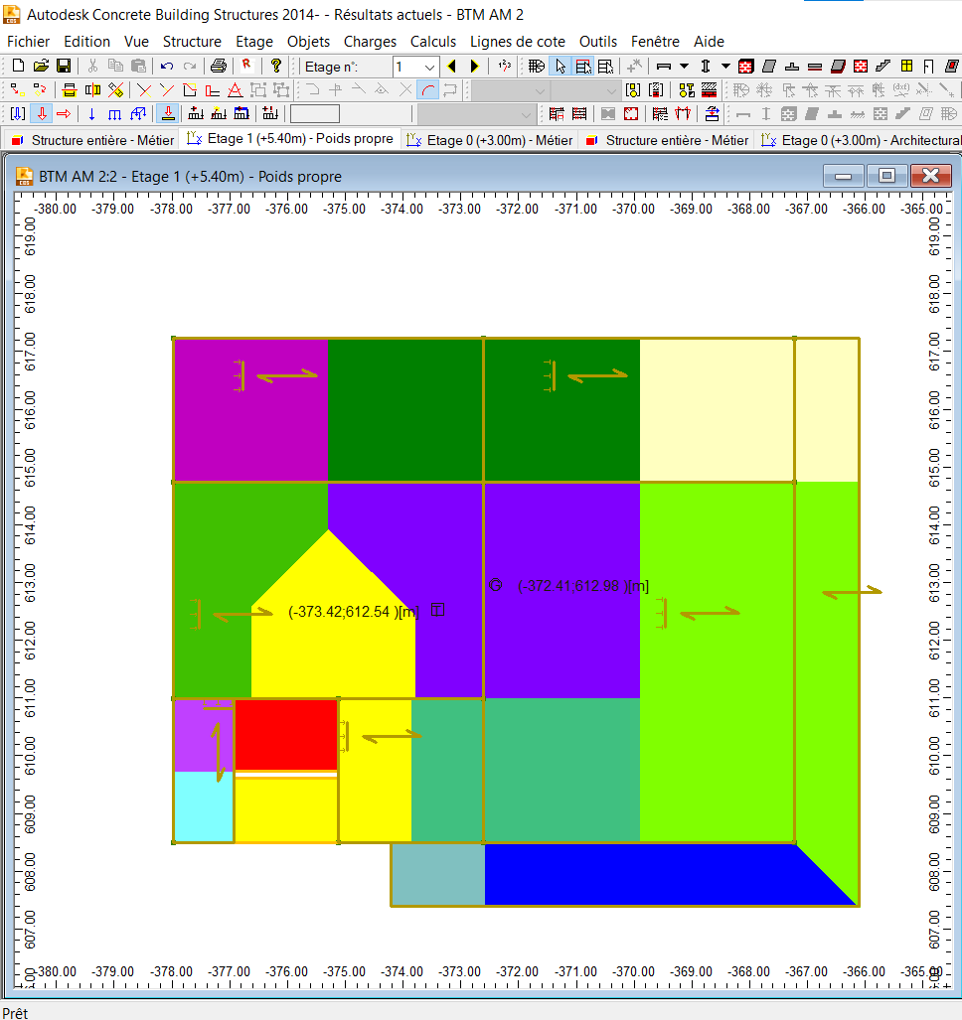
La dalle du RDC est directement liée à l’organisation fonctionnelle du bâtiment. Elle reprend les charges d’exploitation et les transmet aux éléments porteurs verticaux.

Figure 8 : la répartition des charges pour la dalle sur rdc
À l’issue de l’étude de la répartition des charges et du dimensionnement des éléments structuraux, les résultats obtenus permettent de valider le comportement global du bâtiment amphibie.
L’analyse a permis de déterminer les efforts transmis à travers les différents éléments porteurs, depuis la superstructure jusqu’au système de base. Ces efforts ont été regroupés afin d’obtenir les charges finales appliquées sur la structure.

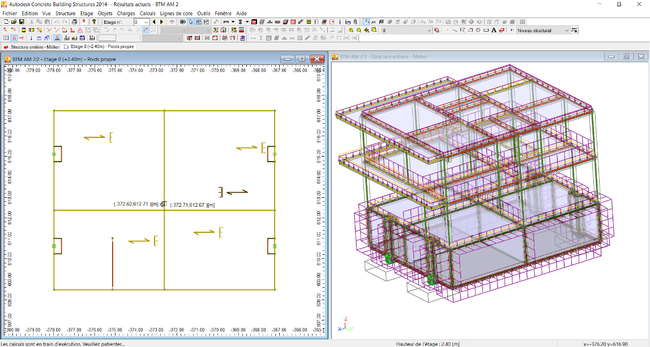

Figure 9 : résultat des charges appliqué
4.2 Modélisation et analyse sur Robot
La modélisation de la structure a été réalisée à l’aide du logiciel Autodesk Robot Structural Analysis en intégrant les différents éléments porteurs du bâtiment amphibie, à savoir les poutres, les dalles et les voiles.
Poutres
Les poutres ont été modélisées comme des éléments linéaires porteurs. Elles assurent la transmission des charges provenant des éléments horizontaux vers les appuis verticaux.
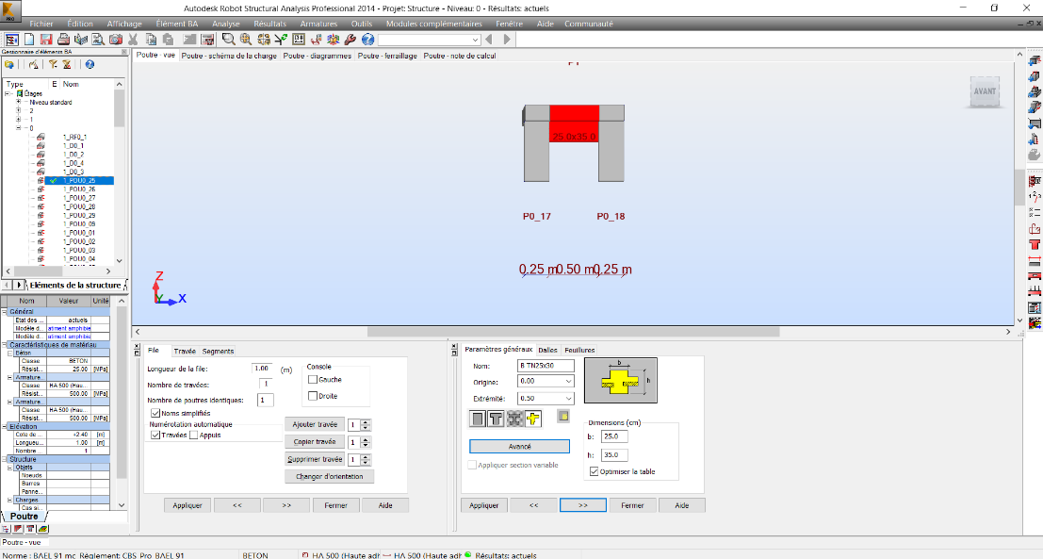

Figure 10 : Verification de la poutre sur ROBOT
Dalles
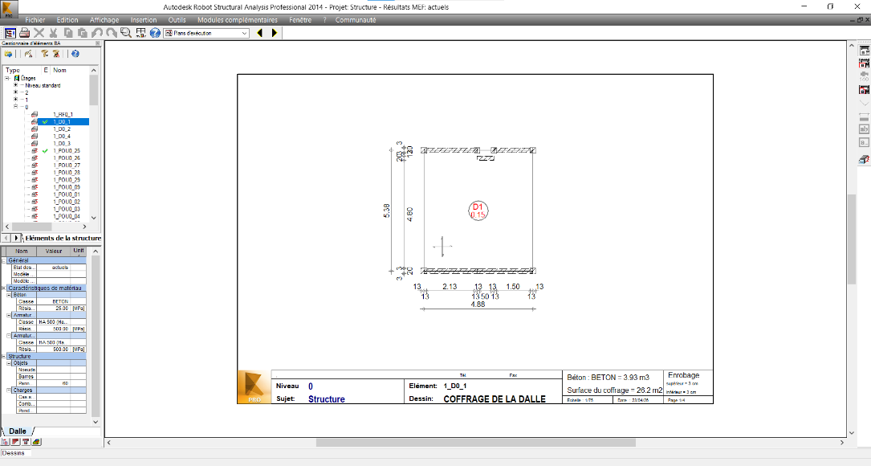
Les dalles ont été modélisées comme des éléments surfaciques. Elles permettent la répartition des charges verticales vers les poutres et contribuent à la rigidité globale de la structure

Figure 11 : Plan de répartition de la dalle
Radier
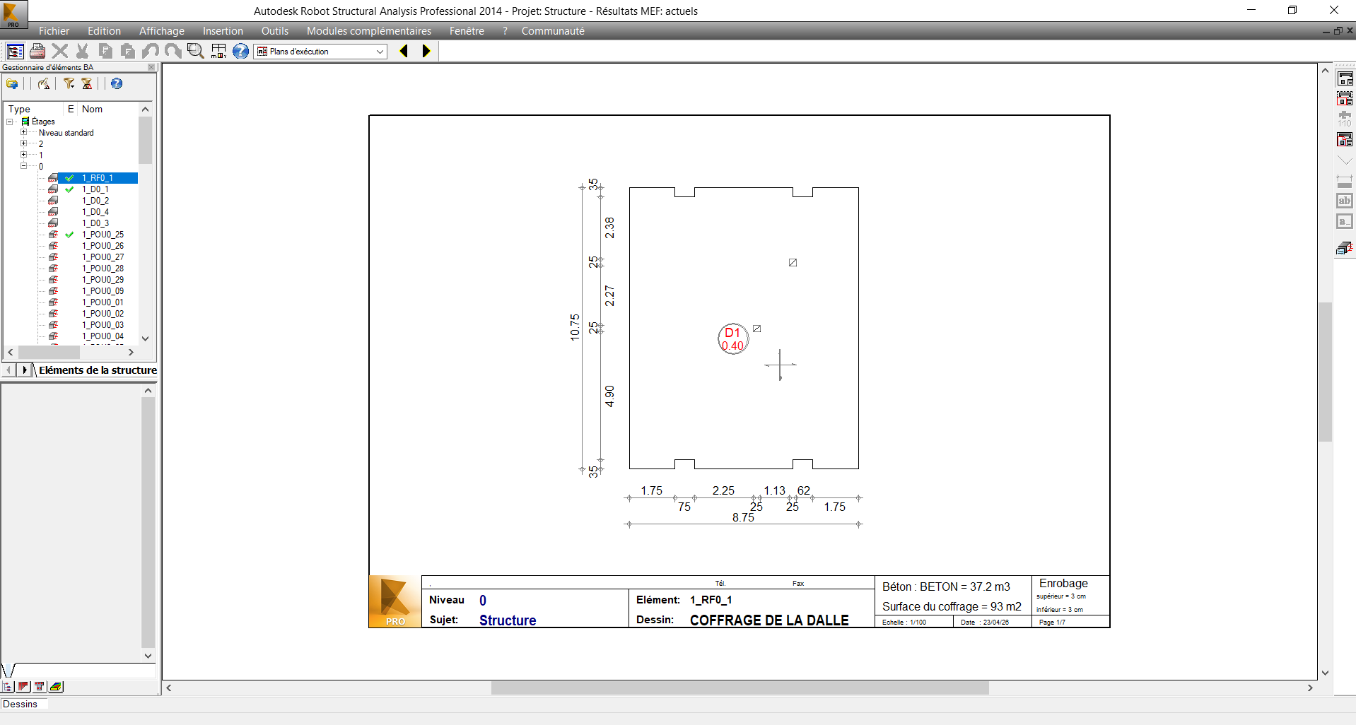
Dans la modélisation réalisée à l’aide du logiciel Autodesk Robot Structural Analysis, le radier a été représenté comme un élément de surface rigide ou semi-rigide selon les hypothèses de calcul adoptées.

Figure 12 : Plan de répartition du radier

Voile

Les voiles ont été modélisés comme des éléments verticaux assurant la stabilité latérale de la structure. Ils jouent un rôle essentiel dans la reprise des efforts horizontaux et dans la rigidité globale du bâtiment.
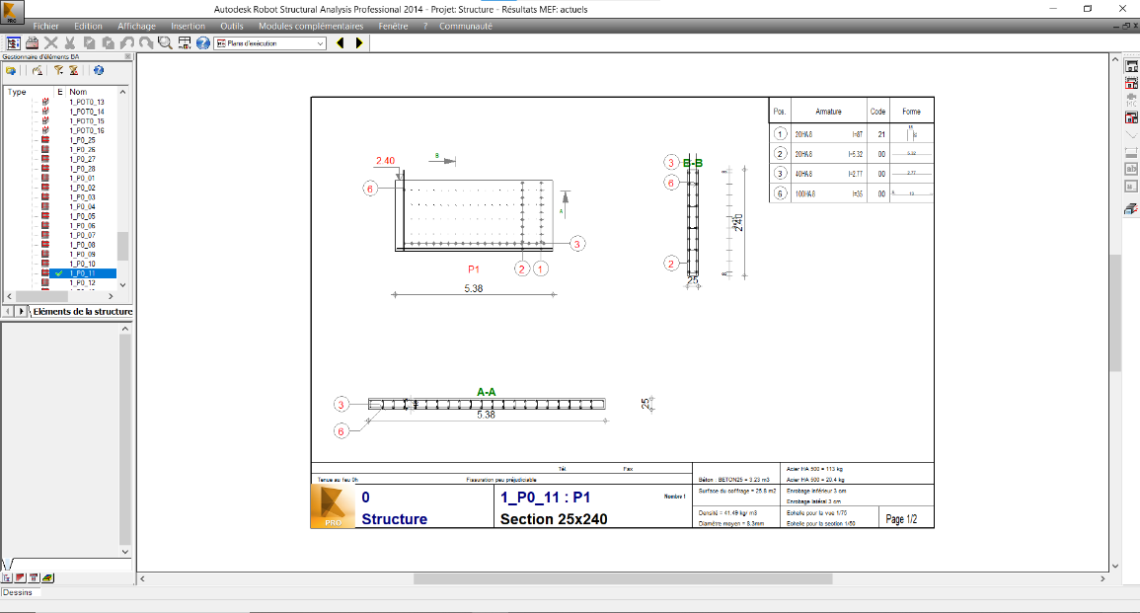

Figure 13 : Plan de répartition du voile

Dimensionnement de l'infrastructure
Le dimensionnement de la partie infrastructure, conçue comme un caisson étanche en béton armé, a été réalisé en couplant une analyse statique conventionnelle et une étude hydrostatique spécifique aux structures amphibies. La géométrie du caisson a été optimisée avec une hauteur de 2,40 m, déterminée pour garantir un volume de carène suffisant afin de compenser le poids total de la structure par la poussée d'Archimède .Pour le calcul des sollicitations, nous avons adopté une approche par Éléments Finis (EF) sous le logiciel Robot Structural Analysis, en utilisant des éléments de type coque (Shell) pour le radier et les voiles périphériques. Ce choix permet de modéliser avec précision le comportement bidimensionnel des parois soumises à la pression hydrostatique latérale (croissante avec la profondeur) et à la contre-pression verticale du fluide agissant sous le radier. Un maillage fin de 25 cm a été appliqué pour capturer les pics de contraintes aux jonctions voiles-radier. Les vérifications à l'état limite de service (ELS) ont été prépondérantes, notamment pour le contrôle de l'ouverture des fissures, limitée à 0,2 mm afin d'assurer l'étanchéité absolue du compartiment technique. Enfin, le dimensionnement intègre un scénario d'atterrissage sur des semelles isolées de guidage, traitées comme des appuis élastiques de type Winkler, garantissant ainsi la stabilité structurelle du caisson lors des phases de décrue.

Chapitre II : Route intelligente

Etude énergétique de la route
Dans le cadre de la composante innovante du projet, une étude du potentiel énergétique de la route intelligente a été réalisée sur une section de 1 kilomètre située en milieu urbain à Kénitra.
Cette étude vise à estimer la quantité d’énergie pouvant être récupérée à partir du trafic routier à l’aide de dalles piézoélectriques intégrées dans la chaussée.
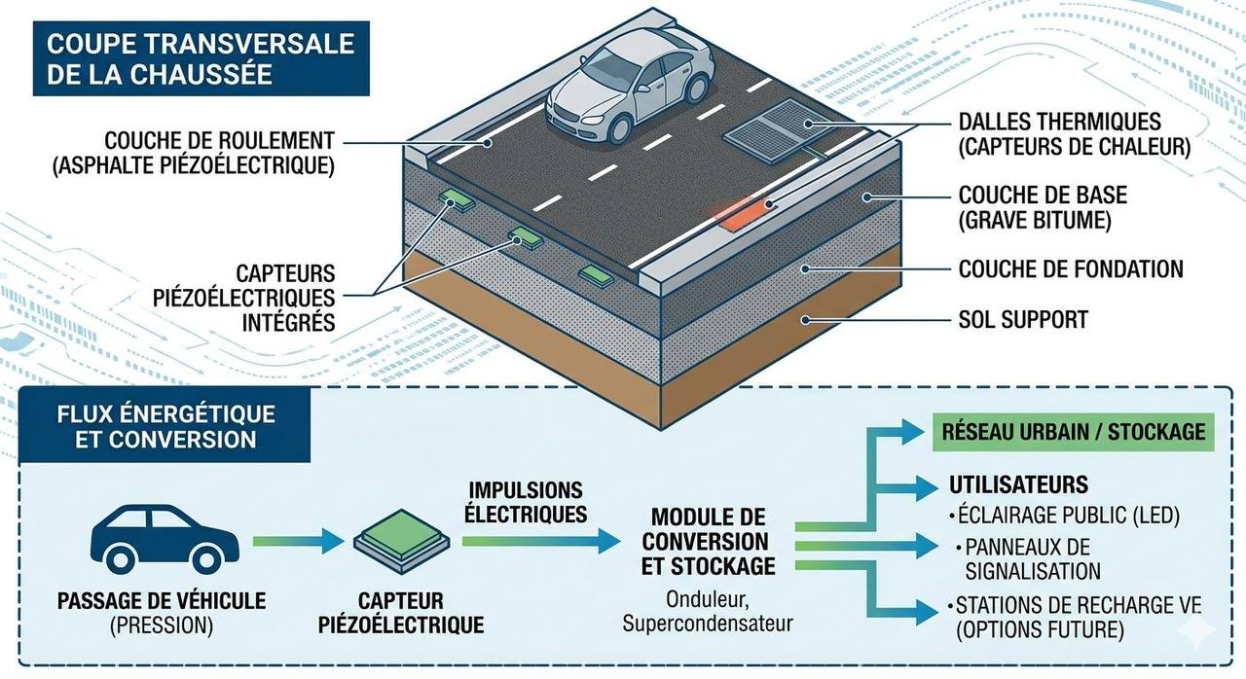
Figure 14 : schéma de la section de route équipée en dalles piézoélectriques
Hypothèses de base (données d’entrée)
Pour cette analyse, les paramètres suivants ont été considérés :
Linéaire équipé : 1000 m (1 km)
Nombre de voies : 2 voies de circulation
Trafic Journalier Moyen Annuel (TJMA) : 15 000 véhicules/jour
Vitesse moyenne : 50 km/h (zone urbaine)

Caractéristiques de la technologie piézoélectrique
Nous utilisons des générateurs à base de cristaux PZT (Titans-Zirconate de Plomb) :
Énergie produite par passage d'essieu : 0,02 Wh (moyenne pondérée entre véhicules légers et poids lourds).
Nombre d'essieux moyen par véhicule : 2.
Rendement du système de conversion (AC/DC) : 85%.

Calculs de Production
Énergie par véhicule


Production journalière totale
Production annuelle pour 1 km
Dans le cadre de l’estimation du potentiel énergétique de la route intelligente, nous considérons une couverture partielle de la section étudiée. En effet, seules les zones stratégiques à fort impact mécanique (zones de freinage, ralentissement et intersections) sont équipées de dalles piézoélectriques, soit environ 10 % de la longueur totale, équivalant à 100 mètres de capteurs sur 1 km de route.
Sur la base des hypothèses précédentes, la production énergétique journalière est estimée à 510 Wh par mètre équipé.
La production annuelle est calculée selon la relation suivante :
Pₐₙₙᵤₑₗₗₑ = Pₘ × L × 365
où :
Pₘ : production par mètre et par jour (Wh/m/jour)
L : longueur équipée (m)
365 : nombre de jours par an
En appliquant les valeurs numériques :
Pₐₙₙᵤₑₗₗₑ = 510 × 100 × 365
Pₐₙₙᵤₑₗₗₑ = 18 615 000 Wh/an
Soit après conversion :
Pₐₙₙᵤₑₗₗₑ = 18 615 kWh/an
Cette estimation montre qu’une section de 1 km de route intelligente équipée partiellement en dalles piézoélectriques peut produire environ 18,6 MWh par an, ce qui représente un potentiel intéressant pour l’alimentation de dispositifs urbains à faible consommation.

Analyse de l'Utilisation (Bilan Énergétique)
Cette production de 18 615 kWh/an permet de couvrir les besoins suivants :
Éclairage Public : Un lampadaire LED moderne consomme environ 300 kWh/an. Notre km de route peut donc alimenter 62 lampadaires, soit l'intégralité d'un boulevard urbain.
Signalisation Intelligente : Alimentation de 10 panneaux à affichage dynamique et capteurs de trafic IoT.
Surplus : Réinjection du surplus dans le réseau pour les bornes de recharge de vélos/trottinettes électriques.
L'intégration de la technologie piézoélectrique sur cette section de 1 km transforme une infrastructure passive en une centrale électrique décentralisée. Le choix du dimensionnement (10% de surface active) permet d'optimiser le ratio coût d'investissement / production énergétique.
Cette étude prouve que la route peut devenir énergétiquement autonome pour ses propres besoins de sécurité et d'éclairage, réduisant ainsi la facture énergétique de la commune et l'empreinte carbone globale du projet

Étude géométrique de la route intelligente
Dans le cadre de la conception de la route intelligente, une étude géométrique a été réalisée afin de définir le tracé et les caractéristiques techniques de l’infrastructure routière.
Cette étude a été réalisée à l’aide des logiciels de conception et de calcul routier AutoCAD et Covadis, permettant une modélisation précise de la géométrie de la route ainsi qu’une vérification des normes de conception.
Axe en plan
Le plan ci-dessous présente l'axe en plan de la route intelligente intégrée dans le lotissement. La tabulation (traits rouges perpendiculaires) a été réalisée pour garantir la desserte des bâtiments, y compris les zones amphibies.
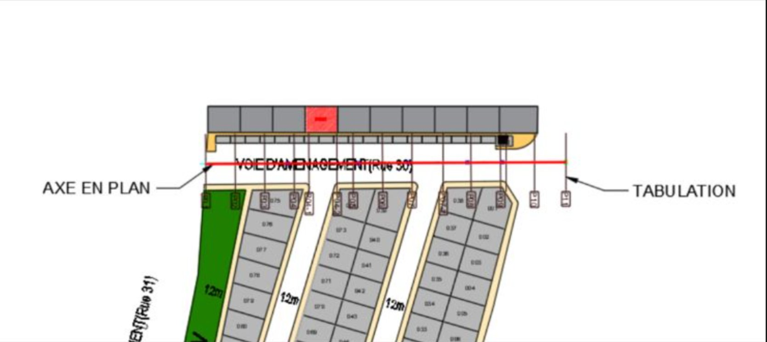
Figure 15 : Axe en plan de la route intelligente avec tabulation (Rue 30)
Profil en long
Le profil en long permet de visualiser les altitudes du projet. La ligne rouge représente la Ligne de Projet, comparée à la ligne noire du Terrain Naturel. Les pentes minimales ont été respectées pour l'évacuation des eaux pluviales vers les systèmes de drainage, afin d'éviter toute stagnation d'eau sur les capteurs piézoélectriques.

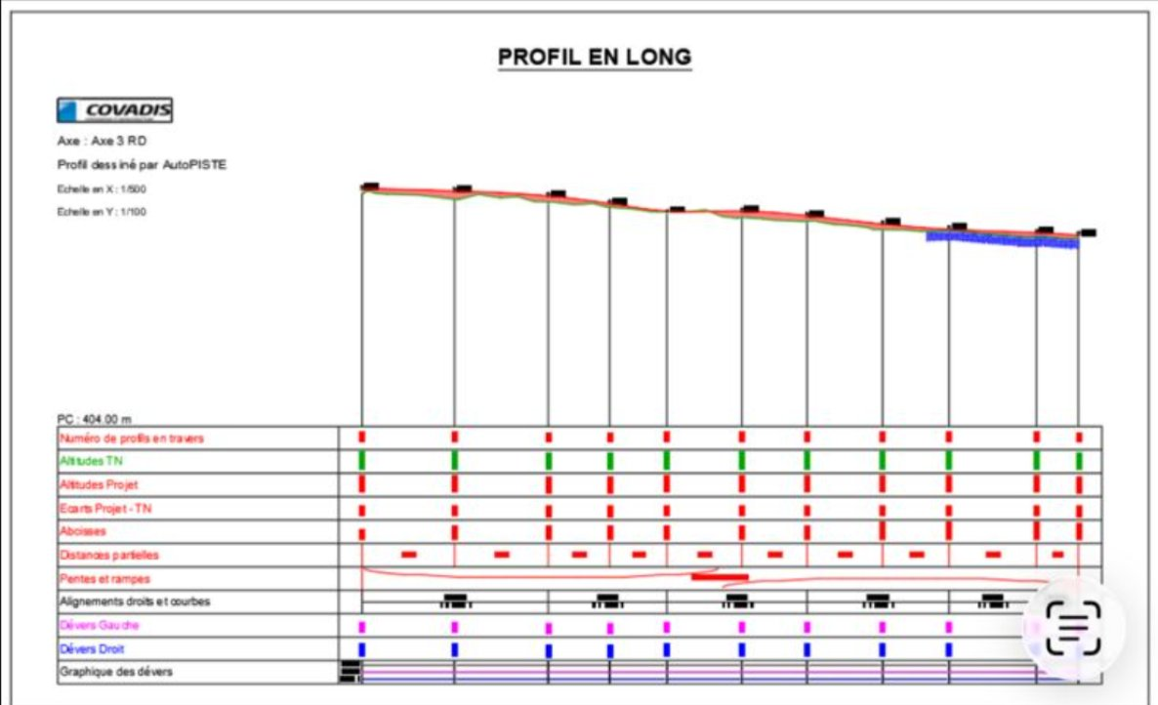

Figure 16 : Profil en long — Axe 3 RD (COVADIS / AutoPISTE)
Profil en travers type
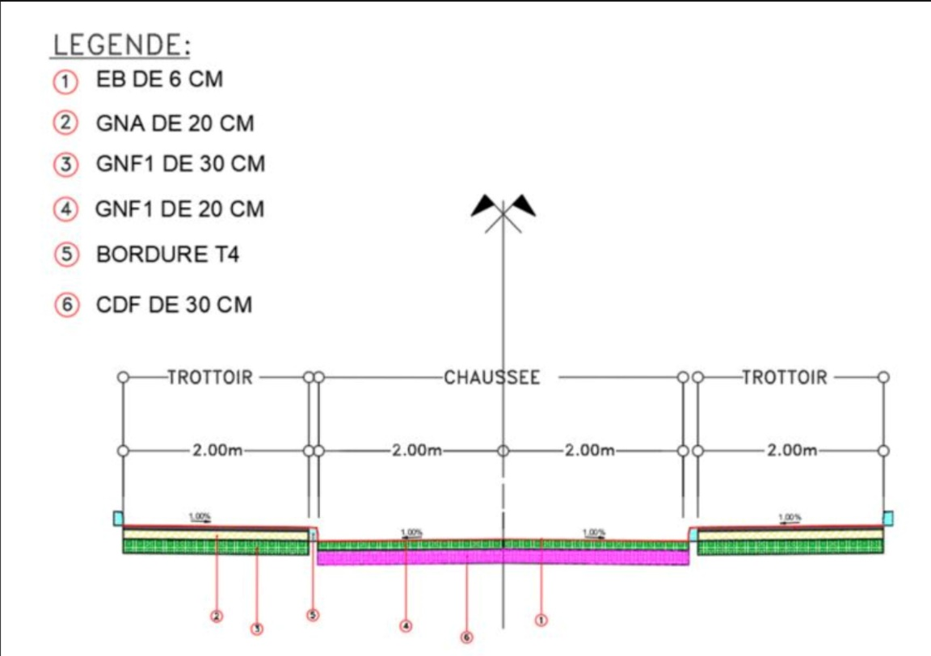
Le profil en travers type ci-dessous illustre la structure de la chaussée retenue pour la route intelligente, avec les différentes couches constitutives intégrant les dalles piézoélectriques.

Figure 17 : Profil en travers type — Structure de chaussée (Légende des couches)

L’intervention IA dans la route intelligente
Drainage Prédictif — SCADA & Machine Learning
Le système de drainage prédictif intègre des capteurs intelligents et un modèle numérique (SWMM) permettant d'anticiper les événements pluvieux et d'optimiser le fonctionnement du réseau 2 à 6 heures en avance.

Conclusion
Ce projet d’atelier a permis de proposer une solution globale et innovante face à la problématique des inondations dans la ville de Kénitra, à travers la conception d’un bâtiment amphibie et l’étude d’une route intelligente à potentiel énergétique.
Le travail réalisé a mobilisé plusieurs compétences en génie civil, notamment en architecture, en structure, en hydraulique et en aménagement routier. Le bâtiment amphibie a été conçu de manière à s’adapter aux variations du niveau de l’eau tout en assurant la stabilité et la fonctionnalité de l’ouvrage.
L’étude structurelle, appuyée par la modélisation réalisée à l’aide du logiciel Autodesk Robot Structural Analysis, a permis de vérifier le comportement global de la structure et de valider les choix de conception.
Par ailleurs, l’étude hydraulique réalisée à l’aide du logiciel HEC-RAS a mis en évidence la vulnérabilité du site face aux crues, ce qui justifie l’approche adoptée.
La partie routière a permis d’introduire une solution innovante basée sur les dalles piézoélectriques, avec une estimation du potentiel énergétique annuel, ouvrant ainsi des perspectives intéressantes dans le domaine des infrastructures intelligentes.
Enfin, ce projet a constitué une expérience enrichissante, permettant de mettre en pratique les connaissances acquises et d’adopter une approche intégrée face à une problématique réelle d’ingénierie.

